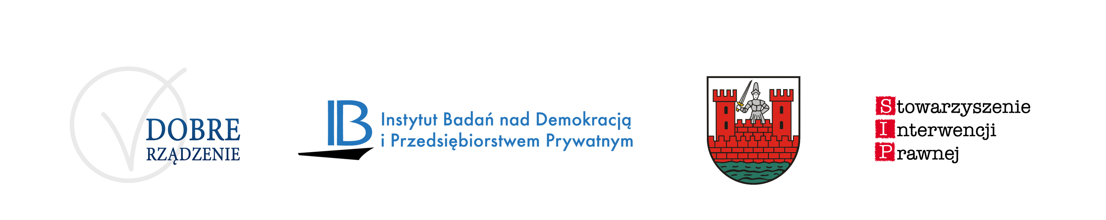
Człowiek – najlepsza inwestycja

SERDECZNIE ZAPRASZAMY DO UDZIAŁU!

26 lutego 2015 r., w godzinach 14:00-18:00

w Sali Konferencyjnej
Urzędu Dzielnicy Praga Północ przy ul. Ks. I. Kłopotowskiego 15

odbędzie się

spotkanie konsultacyjne
w ramach projektu DOBRE RZĄDZENIE
Wypracowanie i wdrożenie modelu współpracy 7 jednostek samorządu terytorialnego z organizacjami pozarządowymi.

W programie:

14.00 – 16.00
porady prawne z zakresu współpracy jednostek samorządu terytorialnego z organizacjami pozarządowymi, w tym:
zlecanie, powierzanie zadań; informowanie o działaniach, konsultacje programów współpracy, odpowiedzialność NGO i jej przedstawicieli za należyte wykorzystanie powierzonych środków JST; udział NGO
w postępowaniach administracyjnych, udział NGO w procesie stanowienia prawa miejscowego, konsultacje społeczne (ramy prawne konsultacji, pojęcie strony i interesu prawnego, konsultacje społeczne
a plan zagospodarowania przestrzennego), budżet partycypacyjny, budżet – perspektywa równościowa, partnerstwo publiczno-prywatne, prawo zamówień publicznych, zamykanie dotacji.

16.00 – 18.00
konsultacje społeczne z mieszkańcami na temat planowanych inwestycji w Dzielnicy Praga Północ, w tym m.in.: przekażemy informację o budżecie partycypacyjnym i poprosimy Państwa:
- o wskazanie funkcji Centrum Integracji Społecznej
przy ul. Markowskiej 16;
- o wyrażenie opinii na temat Pałacyku Konopackiego
przy ul. Strzeleckej 11/13.

www.dobrerzadzeniewsamorzadzie.pl

